Droit à l’image
Et
Autorisation de rapatriement sanitaire

A destination des sportifs et encadrants participant aux Jeux Régionaux de l’Avenir 2023

Madame, Monsieur,

1. Pour assurer la couverture médiatique des évènements précités et permettre l’élaboration de supports pédagogiques, un certain nombre de prises de vue vidéos et photographiques sont envisagées.
Les photographies et/ou vidéos pourront être exploitées et utilisées directement par la Fédération Française Handisport, ses membres délégataires (Comité Départemental et Comité Régional) et ses partenaires, pour toutes communications institutionnels et non commerciales visant à valoriser la pratique handisport sur tous supports imprimés (Plaquettes, brochures, posters, magazine internes, habillage de salon), pour l’illustration de sites internet et d’articles de presse et la réalisation de clip de promotion vidéos ou d’informations et ce pour une durée de quatre ans.
Nous vous garantissons pour cette démarche notre engagement de moralité dans l’usage des images collectives et individuelles et le respect de la personne.
Pour toute utilisation commerciale non prévue dans le présent contrat, une demande spécifique sera faite auprès des ayants droits.
Nous vous prions de bien vouloir nous faire connaître votre réponse afin de prendre les dispositions nécessaires, en nous indiquant les confirmations et les éventuels refus, en complétant le point 1 du formulaire ci-après.

2. Pour toute participation à un des évènements précités, la Fédération Française Handisport se doit de pouvoir valider rapidement un rapatriement sanitaire auprès des services médicaux qui prendraient en charge le participant, en cas d’accident ou maladie grave. Merci de compléter le point 2 du formulaire ci-après, autorisant la FFH à mettre en place un rapatriement sanitaire en cas de besoin.

Restant à votre disposition pour de plus amples renseignements, nous vous prions d'agréer, Madame, Monsieur, l'expression de nos sentiments les meilleurs.

Marion SAHBANI
Conseillère Technique Nationale - FFH

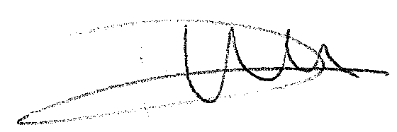

Droit à l’image
Et
Autorisation de rapatriement sanitaire

A destination des sportifs et encadrants participant aux Jeux Régionaux de l’Avenir 2023

Je soussigné(e) : Mlle Mme Mr
Prénom-NOM : …………………………………………………………………………………………………………………..
Né(e) le : ………………………….
Domicilié(e) au : ……………………………………………………………………………………………………………………………………………………………………………………………………………………………………………………………………………………………………

1. Autorise N’autorise pas
la Fédération Française Handisport à utiliser
- mon image en tant que majeur indépendant.
- l’image du sportif suivant: ……………………………………………………………………………………..
sous ma responsabilité en qualité de :
Parent / Tuteur légal / autre, précisez.………………………………………………....

2. Autorise, en cas d’urgence, la Fédération Française Handisport à organiser:
- mon rapatriement, en tant que majeur indépendant.
- le rapatriement du sportif suivant:.………………………………………………………………………..
sous ma responsabilité en qualité de :
Parent / Tuteur légal / autre, précisez.………………………………………………....

Fait à : ………………………. Date : ………………………. Signature :

